|  |  |  |  |  |  |
| --- | --- | --- | --- | --- | --- |
|  | | **작성자** | **2017184004 김기윤**  **2017184030 정의범**  **2017184037 홍진선** | **팀명** | SSU |
| **주차** |  | **기간** | **2022.03.16~2022.03.29** | **지도교수** | **정 내 훈**(서명) |
| **이번주 한일** | **김기윤**  **- 인던 제작**  **- 인던으로 입장**  **- 인던의 플레이어의 시야처리**  **- 인던 입장시 채팅 파티 한정으로 설정**  **- 레이드 보스 HP UI제작**  **정의범**   * **마우스 피킹 – 유저 선택** * **피킹 스킬( HP회복, MP회복, 방어력 상승)** * **스킬 활성화 후 유저 선택 시 색 변경** * **인던 스카이박스 DDS파일 제작**   **홍진선**  **- 프로젝트에 모델 띄우기 시도** | | | | |
|  |  | | | | |

**<상세 수행내용>**

* + **김기윤**

- 인던 제작

- 인던으로 입장

- 인던의 플레이어의 시야처리

- 인던 입장시 채팅 파티 한정으로 설정

- 레이드 보스 HP UI제작

- 보스 몬스터 동선 수정

- 인던 렌더링이 다 되어야지 레이드가 시작되도록 설정

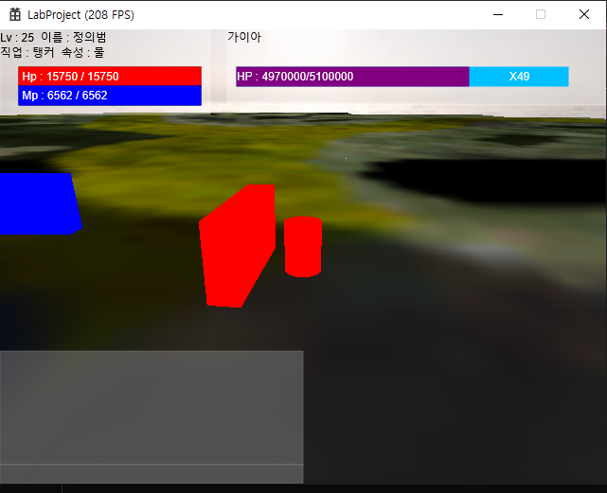

* + **정의범**
  + **마우스 피킹 – 유저 선택**
  + **피킹 스킬( HP회복, MP회복, 방어력 상승)**
  + **스킬 활성화 후 유저 선택 시 색 변경**
  + **인던 스카이박스 DDS파일 제작**

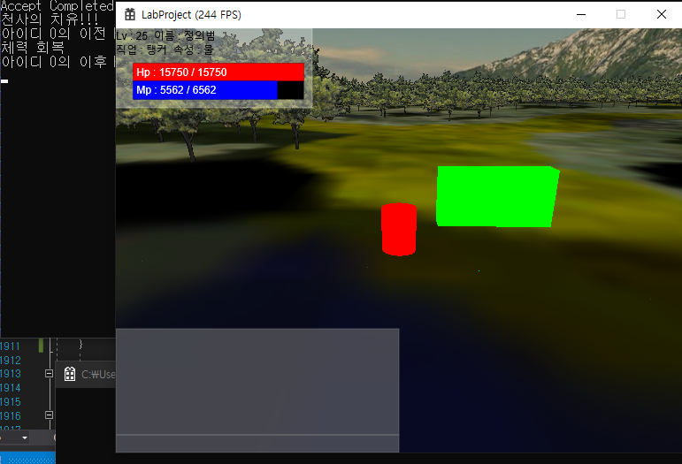

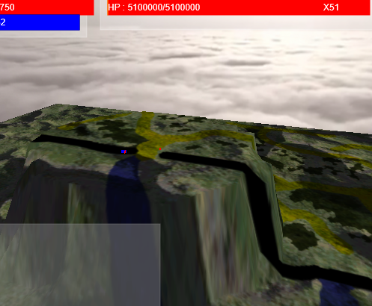

* + **홍진선**

**프로젝트에 모델 띄우기 시도**

|  |  |  |  |
| --- | --- | --- | --- |
| **문제점 정리** | 김기윤 : 가끔씩 터지는 문제  정의범: 피킹 스킬 ui 개선  홍진선: 수정 시 계속적 오류 발생 | **해결 방안** | 김기윤: 디버깅  정의범: ui관련 자료조사  홍진선: 반복 시도 |
| **다음 주차** |  | **다음 기간** |  |
| **다음주 할 일** | 김기윤 : 보스 몬스터 LUA, 파티 시스템 UI  정의범 : 피킹, 버프 UI  홍진선 : 모델 랜더링, 애니메이션 | | |
| **지도교수**  **Comment** |  | | |